Chapitre 1 : Le conduit vocal

On partage les organes avec d’autres animaux :
- chez l’humain ils sont adaptés à la parole
- pas d’organes spécifiques à la parole;
- les poumons = donne l’air pour produire la parole - l'air expulsé des poumons par la trachée met en vibration les cordes vocales (pour les sons voisés).
- le larynx = vibration des cordes vocales (zzzzzz)
- la langue = manger, mastiquer, parler, manipuler la langue pour produire différents sons [p,b,d]
- les dents = manger, mastiquer, parler

i.e : tous les organes utilisés pour la parole ont une fonction primaire autre:
  - Respiration (poumons, trachée, larynx, nez)
  - Mastication, déglutition (larynx, mâchoires, langue)

Pourquoi est ce que les chimpanzés ne parlent pas?
- Aspect cognitif : pas de structures cognitifs pour supporter le langage
- Niveau neurologique / physiologique au niveau du larynx
- Mâchoire est structurée d’une manière différente qui ne conduit pas à la parole

- Histoire de la phonétique

- Grammairiens de l’Inde ancienne: Sanskrit = langue indoeuropéenne
- Pān̩ini [pɑ:ɳin̪i]: 520 AV. JC – pionnier des grammairiens de l’inde et « grand-père » de la phonétique.
- Développement de la conscience phonétique par le développement du langage
-Diagramme/hiéroglyphes, pictographies/dessins, symboles pas d’aspect phonétique, pas d’indice de la prononciation…mais avec le temps ils ont incorporé l’aspect phonétique (2000 AV. JC); avec le développement de l’alphabet on montre comment on prononce les sons.
- Phonéticiens arabes: Arabe classique
- Al-Khalil, Basra, 100 ec:
- Kitab al-'Ayn: premier dictionnaire de la langue arabe

- Physiologie = la fonction de l’anatomie (i.e fonctions des structures physiques)
- Anatomie = structures physiques, parties du corps
ex : les os, les muscles, les tendons, etc.

- Quatre mécanismes de la production de la parole :
- Respiration
- Phonation – l’état des cordes vocales
- Résonance – chambres de résonnances dans le conduit vocal (forme de la chambre change dépendamment de la forme de la bouche; certaines fréquences sont amplifié/atténuée)
- Trois chambres de résonance (résonateurs = cavités dans lesquelles s’effectue la résonance de l’air expiré)
- Cavité pharyngale (pharyx – entre la cavité oral et larynx)
- Cavité buccale/orale
- Cavité nasale (nez = qualité )
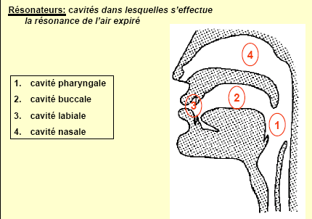

- Articulation

- Les trois sections du conduit vocal
- supra-laryngale (ou supra-glottale)
- laryngale (ou glottale)
- sous-laryngale (ou sous-glottale)
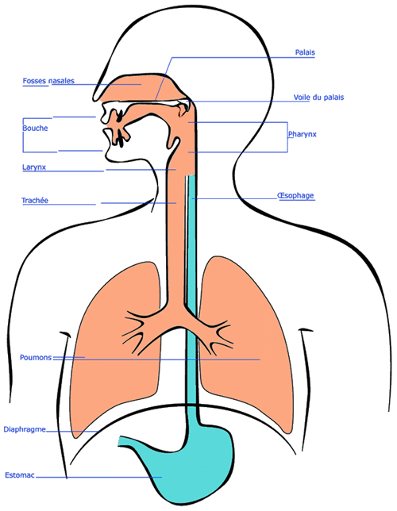

3. Les organes sous-glottaux – la respiration
- Les poumons
- Élastiques
- Adhèrent par les plèvres aux parois de la cage thoracique
- la contraction du diaphragme cause les poumons à s’élargir
- la loi de Boyle-Mariotte: lorsque le volume d’une espace renfermée croit, la pression de l’air décroit.
- l’air de l’extérieur s’engouffre pour égaliser la différence de pression
- la parole: flux d’air égressif = expiration

2. Le larynx
- épiglotte = bloque l’entrée de la nourriture pour la parole (clapet du conduit vocal)
- glotte = espace entre les cordes vocales – fonction est de produire des différents sons et empêche le passage de la nourriture
- cordes vocales – permettent la transmission des sons (pomme d’adam)
- deux bandes de tissus
- muscle et ligament
- La trachée = tube qui part du larynx - conduit qui amène l'air aux poumons, elle est constituée d'un empilement d'anneaux cartilagineux. Le dernier anneau est différencié : plus massif, mobile, c'est le premier élément du larynx : le cartilage cricoïde.
- se divise en deux bronches qui vont vers les poumons
- vers les poumons
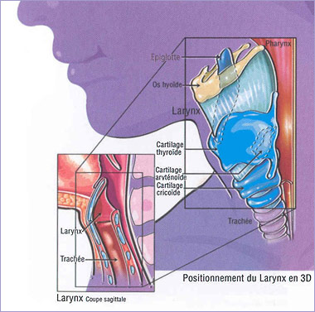
- Agul (Caucase)
- fricative sourde pharyngale
- fricative sourde épiglottale
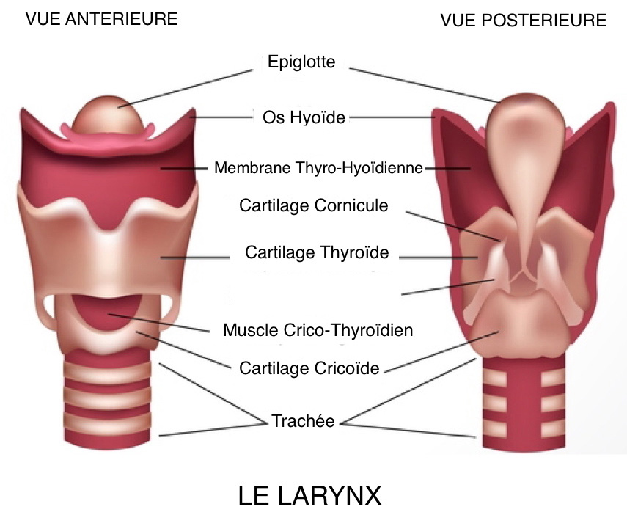

- les trois cartilages (Cricoïde, Thyroïde, Cornicule) constituent l'armature du larynx, qui abritent les cordes vocales. Ce sont des ligaments, longés par des muscles sur lesquels on peut agir, le tout est recouvert d'une muqueuse qui constitue la partie vibrante qui produit le son. A l'avant elles s'insèrent dans l'avant intérieur du thyroïde, à l'arrière elles. s'insèrent sur les aryténoïdes.
abduction : les cordes vocales sont écartées.
adduction : les cordes vocales sont rapprochées, on parle de fente glottique.b
Cordes vocales , cartilage, muqueuse

Organes de la parole : les cordes vocales - plan coronal
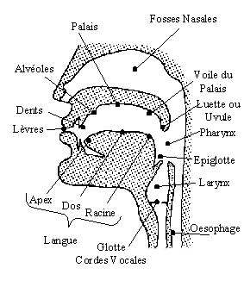
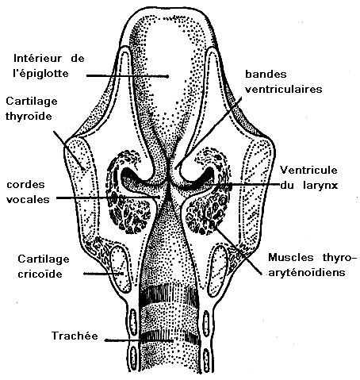

Bandes ventriculaires = fausses cordes vocales
- Chant guttural inuit : Inuit Throat Singing - on pense que les fausses cordes vocales jouent un rôle dans le chant guttural

VOILE DU PALAIS = VÉLUM

Les cordes vocales et la phonation = comment les cordes vocales vibrent
- on manipule les cordes vocales en ajustant la position les cartilages et muscles
-Cordes serrées: coupe le flux d’air

-Cordes écartées: flux libre de l’air
  - Sons non voisés ou sourds [p t k f s ʃ] en français, aussi [h] de hot en anglais (absence de voisement)
- Cordes intermédiaires:
  - Cordes vocales légèrement ouvertes
  - Vibrations peuvent quand même présentes
  - [h] de ahead ou behind
-Cordes en vibration
  - Sons voisés [b d g v z ʒ] (voisement)
  - Cordes sont proches ce qui aide à les faire vibrer contrairement au son [s]

États de la glotte (espace entre les cordes vocales) - L’effet Bernouilli fait vibrer les cordes vocales
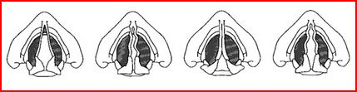
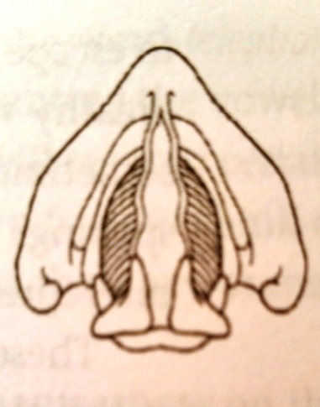

Cordes vocales sont un peut plus éloignées que la voix craquée

craqué
Voix soufflée
Sourd

Chuchotement

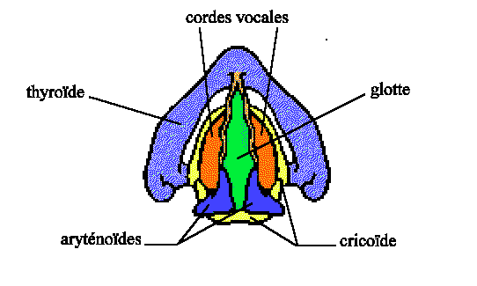

- Pulmonique = état des cordes vocales
    - écartées: sons sourds
    - en vibration: sons voisés
      - voix modale: voisement “normal”
      - autres types de voisement:
        - voix soufflée
        - voix craquée
    - fermées: coup de glotte

- Mouvement des cordes vocales :
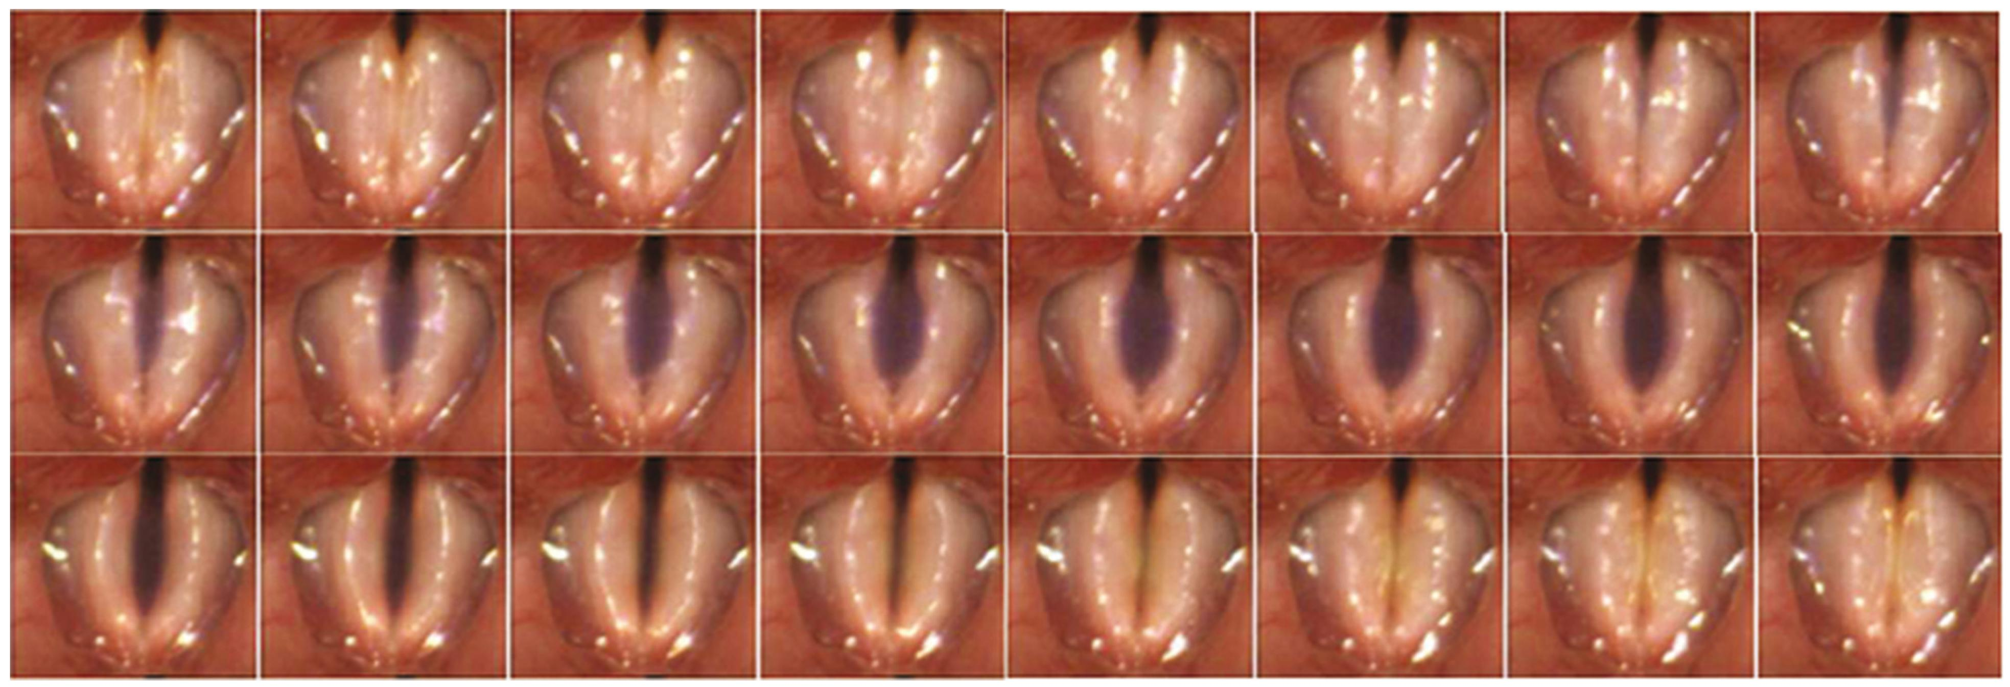
Lorsque les cordes vocales vibrent = 1 cycle de vibration
Abduction (ouverture)
Adduction (fermeture)

Exemple : [UH – OH] : entre les deux sons les corde vocales se ferment
- Passant d’une voyelle à une autre on coupe le son parfois (seulement dans certains cas)

La phonation = l’état des cordes vocales
- mâle adulte: 100 -160 Hz = cycles par seconde (fermeture/ouverture des cordes vocales). Voix plus grave donc un son plus grave donc fréquence plus bas que les femmes. Pourquoi? – l’hormone male + les hommes sont naturellement toujours plus grands, larges – leurs gorges est plus longue et plus large – cordes plus longues vibrent moins vite. DONC, la taille du larynx/gorge on un effet + cordes plus épaisses (cordes de guitares par exemple) donnent un sont pus grave et plus bas. La voix des garçons change avec le changement des hormones (donc la testostérone a un effet aussi) – voix craque, et commence à descendre. MAIS la fréquence de la voix n’est pas fixe; on peut le changer en chantant des tonalités/octaves différentes par exemple.
- femelle adulte et enfants: 170-300 Hz
- fréquence fondamentale (F₀)
- fréquence naturelle individuelle fondamentale mais on peut aussi manipuler les cordes vocales par des…
- voix soufflée (cordes s’écartent) (breathy voice/voix normale) - Gujarati
- voix craquée (creaky voice) – Hausa
- chuchotement: [h] - cordes sont fermées
- coup de glotte: [ʔ] – glotte se ferme complètement (UH – OH) *(Le blocage des cordes vocales produit le « coup de glotte »)
i.e L’inflammation des cordes qui peut les rendent plus larges

Position du Larynx chez un adulte (a) + bébé (b): « Ne parle pas pendant qu’on mange! » Pourquoi? – car tu vas t’étouffer…
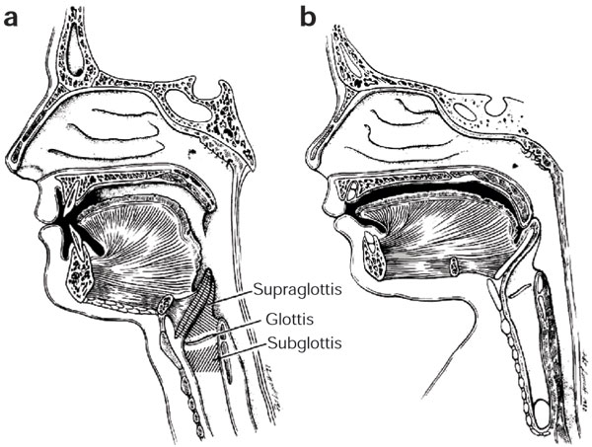

- MAIS, les animaux et les nourrissons humains n’ont pas ce problème d’étouffement car leur glotte est plus haut (la position du larynx dans la gorge a un effet).
- NOURRITURE + VOIX SE CROISENT = contact entre les deux
- À 3 mois le larynx descend va vers la gorge – placement fini vers 4ans
- POURQUOI EST CE QUE LES SIGNES NE PEUVENT PAS PARLER? – ils sont comme les bébés: leur épiglotte touchent le vélum - puisque c’est si haut, la langue ne peut pas bouger autant – pas assez flexible à cause de l’espace limité entre l’épiglotte et le vélum – pas capable de manipuler leur langue comme les adultes
- Quel est l’avantage d’avoir un larynx plus bas?
- pour la survie: communication est importante
- l’espace est important car ça donne une chambre de résonance (vibre entre le vélum et l’épiglotte) – espace pour la résonance ce qui nous permet de prononcer plus de sons contrairement aux animaux (signes): COMMUNICATIONS EST IMPORTANTE POUR LA SURVIE – chambre de résonance permet d’avoir bcp plu de voyelle qu’un animal car la langue est plus libre.

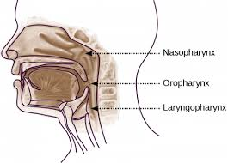
- Les organes supraglottaux
- Le pharynx (laryngo)
- laryngopharynx ( par dessus le larynx)
- oropharynx (derrière la langue)
- nasopharynx (cavité nasale)

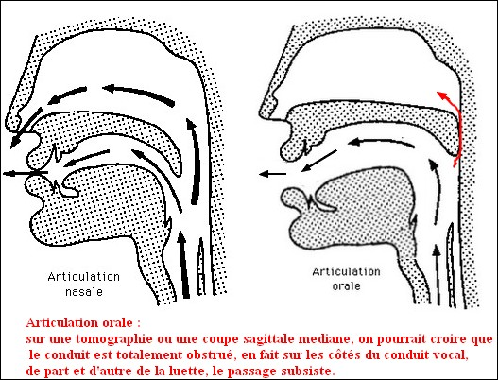

- parois laryngale = articulateur passif
- La cavité orale
- chambre de résonance (pharynx, bucale, nasale)
- Les cavités nasales
- cornets nasaux = piètre résonateur – qualité pas assez bonne

- Les lèvres
- Les dents
- La langue
- l’organe le plus agile
- apex (apical), lame (laminal),
- dos (dorsal): avant, arrière
- racine
- La crête alvéolaire
- Le palais dur
- Le vélum
  - fonctionne comme un valve
  - uvule

Articulateurs

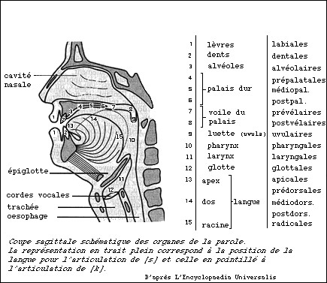

Les ARTICULATEURS :
Ce sont toutes les parties mobiles du conduit vocal sur laquelle on peut agir volontairement et qui est fonctionnelle dans la production de sons de la parole (palais et dents n’entrent pas dans cette catégorie).
LES LIEUX D’ARTICULATION

Endroit précis de la bouche où l’air rencontre un obstacle total ou partiel (dans le cas des consonnes). (Production de consonnes : il y a toujours obstruction). C’est par rapport aux lieux d’articulation que sont nommées les différentes productions. (Lieu d’articulation = lieu où la langue se masse).

1) Réalisations obstruantes :
Une occlusion (fermeture totale) :
• Derrière le point d’occlusion, il y aura une pression d’air. • Relâchement brusque : bruit d’explosion (ou « pulsionnel ») > occlusive :
/p/ = lèvres = occlusive sourde (non-voisée) labiale
/t/ = apex/alvéoles = « occlusive non-voisée apicoalvéolaire »
/k/ = palais dur = « vélaire non-voisée »
/b/ = lèvres = occlusive sonore (voisée) labiale
/d/ = apex/alvéoles = « occlusive voisée apicoalvéolaire »
/g/ = palais dur = « vélaire voisée »
/m/
/n/
(gn)
(ng)

Une constriction :
Occlusion partielle avec section de rétrécissement : l’air passe par ce rétrecissement en produisant un bruit de friction. Rétrécissement = fricatives (ou constrictives) voisées ou non-voisées :
*/f/, /s/, /« ch »/ (non voisées) */v/, /z/, /« j »/ (voisées)
Les réalisations occlusives et fricatives (ou constrictives = même chose) sont des réalisations « obstruantes ».

Une occlusion insuffisante : (semi-constriction). La force musculaire ne tient pas suffisamment l’occlusion durant toute la production (ex. : /R/ roulé).

2) Réalisations non-obstruantes :
Toutes les voyelles ;
Les semi-voyelles (ou consonnes « sonorantes ») (ou « approximantes ») (ou « sonnantes ») (ou « semi-consonnes ») : /j/, /w/, /« ui »/.

- actifs
- lèvre inférieure
- la langue

On considère comme articulateur toute partie mobile du conduit vocal sur laquelle on peut agir volontairement et qui est fonctionnelle dans la production des sons de parole.
Dans cette définition, palais et dents ne sont pas compris dans les articulateurs.
Pour d'autres, toute partie du conduit vocal est potentiellement un articulateur.
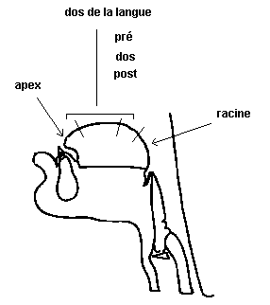

Actif = ce qui est en bas (langue inferieure)
Passif = ce qui est en haut (incluant le cerveau)
Sons coronal: Apex et lame (haut)
VS
Sons dorsal: Dos / dorsum (bas)
LAME – entre apex et 1e baton
Dos est divisé en 2 – avant / arr
Avant – en dessous du palais dur
En dessous du velum – arr

Plafond de la cavité orale = articulateur passif

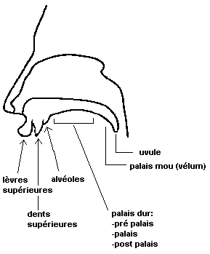

vélum = articulateur passif et actif

- Alvéoles (en arriere des dents)
- Palais dur – palais osseuse
- Uvule = la luette
- Vélum = K, G, M – langue touche – vélum passif dans ce cas
Actif – fermé et ouvrir : lorsquil est fermé – sons oraux / ouvert – sons nasaux
M, P , B – utilise les deux lèvres
- Sons dentales – V
-Lame actif touche la veole passif – SSSS
centre du dos touche au palais dur vélum (aGNaux)
GN – sons vélaire

Chapitre 1 : Outils de Recherches# |

Observer le conduit vocal:
Outils de recherche
- visible: lèvres, mâchoire, bout de la langue
- invisible: racine de la langue, vélum (palais mou), cordes vocales, ondes sonores, fluide dans l’oreille interne

Techniques d’observation
Cavité buccale
- autopsie
- Dissection
- rayons X (radiographie) (découvert en 1895) – montre les dents, os – bon pour les structures durs
- ultrasons

Rayons X (Daniel Jones 1917) - Comment est ce que sa langue agit lorsuq’il parle

Sonographie (ultrasons)
Ondes sonore //= pas de radiations – donc bcp mieux que les radiographies / rayons x
Surface de la langue – ligne banche
- En articulant le mot PEAR en anglais (/r/)
- R retroflexe « bunched » bou de la langue
- R retroussé

Imagerie par résonance magnétique (IRM)
- excellente résolution
- la personne est couchée dans un tube
- champs magnétique fort
- Pour voir la forme et l’aire du conduit vocal durant la phonation mais pas pour visionner la vibration des cordes vocales
- Désavantage des ultrasons = mouvement en temps réel
- Mal adapté des cordes vocales
- Pas dans le temps réel –
- Mieux pour visionné le larynx, but not to capture the mouvement of the vocal cordes

Plans du corps
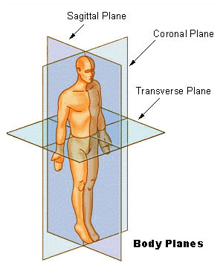

- Laquelle est un plan coronal?
- Laquelle est un plan sagittal?
- Donnez un avantage et un désavantage de chacun des méthodes suivantes:
  - dissection
  - radiographie
  - ultrasons
  - RMI

La plan coronal: on tranche les oreilles en deux
Plan sagittal: on tranche entre les yeux

Méthodes pour investiguer le larynx
- Pneumotachographie : enfants perte palatine
- Observation fibres optiques du mouvement des cordes vocales
- Imagerie à haute-vitesse de la vibration des cordes vocales
- Électromyographie laryngale
- Photoglottographie
- Électroglottographie (laryngographie)
- Imagerie de résonance magnétique

Laryngographie
(Électroglottographie (EGG))
- mesure les vibrations des cordes vocales selon les changements de la résistance électrique dans le cou
- glotte ouverte: faible conductivité
- glotte fermée: forte conductivité
- Beatboxing

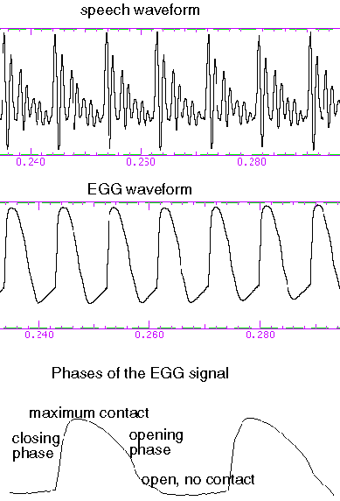
Ondes complexes

Pneumotachographie
- pour mesurer le flot et la pression d’air durant la parole
- masque hermétique
- tube dans la bouche pour mesurer la pression dans la bouche
- Utilise pour la fente palatine (combien d’aire passe par la cavité orale/ cavitié nasale)
- Probleme: interférence avec audio
- Pression d’air dans la bouche

Fibres optiques
Avant les années 60
Passe le tube dans les naines (camera qui va visionné l’action des cordes vocales) – donne des images (4500 images par secondes) – très vite

Imagerie à haute vitesse
Le Beat boxing n’endommagent pas les cordes vocales

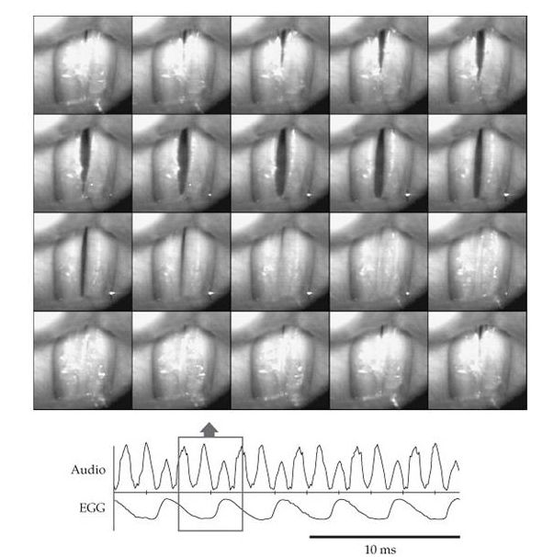

1 cycle: FERMETURE – OUVERTURE – FERMETURE (femme qui produit le son de la voyelle éééééééé)
Boite = 1 cycle
Électromyographie laryngale (EMG)
- technique qui donne des informations graphiques sur la chronologie (dans le temps) de l’activité électrique des fibres musculaires
- électrodes qui détectent les potentiels
- EMG - qu’est ce que les muscles dans le larynx font
- Paralysie musculaire?

Photoglottographie (PGG)
(transillumination de la glotte) - Presque comme les fibres optique – montre montant de lumiere qui passe par la glotte

- pour mésurer la variation de l’aire de la glotte d’après le degré de lumière qui passe
- pour observer le rythme des vibrations des cordes vocales
- photo-détecteur attaché è un tube mince et flexible
  - cavité nasale au larynx
  - possible de parler en même temps

Chapitre 2 : La physique du son I

- Qu’est ce qu’un son?

-Le son est l’énergie acoustique qui résulte du mouvement.
-Le mouvement crée une perturbation dans un milieu par des ondes (ex : l’air/l’eau).
-Le son résulte d’une variation de la pression du milieu.
La qualité du son dépend du milieu acoustique (vitesse du son: plus vite dans un milieu
plus dense car les molécules sont plus rapprochées – par ex: un train qui arrive de loin,
on va entendre le son venir plus vite car le son se propage plus vite – son sur la voix
ferrée)
-Le son voyage à 340 mètres par seconde dans l’air (au niveau de la mer).

Ex : les cordes vocales sont en mouvements - ils créent le SON.

Pourquoi n’y a-t-il pas de son dans l’espace?
Réponse: il n’y a pas d’atmosphère, pas d’air, la pression est trop basse, l’espace est VIDE – pas de densité, donc il n’y a pas de propagation du son.
Est-ce que le son voyage plus rapidement ou plus lentement à haute altitude?
Réponse: plus lentement car l’air est plus mince, les molécules sont plus espacées, plus denses.

- Les ondes sonores

- deux types de sons: périodique et apériodique
  - périodique: ondes se répètent régulièrement (aaaaaaa) comme lorsqu’un homme pousse un cri (voyelle, nasale « mmmm, llll »)
  - apériodique: bruit aléatoire, atypique, pas de répétition (ssssss)
- deux types de sons périodiques: simple (pur, sinusoïdal) et complexe
- onde sonore = perturbation des molécules ce qui influence la pression de l’air.
- vibrations atteignent le tympan dans l’oreille et le font vibré - lorsqu’une onde de pression atteint le tympan
  - Cette vibration se traduit en impulsions neurales (signaux électriques interprétés dans le cerveau par le système cognitif)
- fréquence de vibration entre 20 (low sound) - 20 000 (high sound) cycles par secondes (hertz = Hz; Heinrich Hertz)
  - gamme de fréquences audible à l’oreille humaine
  - 500-1000Hz = plupart des sons
- le son = onde longitudinale
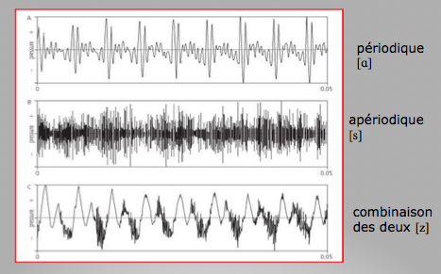
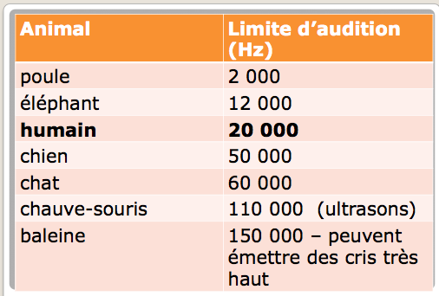
Combinaison des deux car les cordes vocales sont en voisements/vibration = périodicité [z].
Il y a une friction au point d’articulation qui émet du bruit

- Différence entre les ondes transversales et longitudinales

- Son = perturbation: les molécules ne se déplacent pas de point x à point y
- vague d’eau = ondes transversales : si l’on jette une pierre dans l’eau, les molécules se déplacent de haut en bas
ex : Human waves in hocket crowds move up and down
- Ondes sonores dans l’air ou l’eau = longitudinales
- Transversales = ondes bougent de haut en bas, les molécules vont et viennent, de haut en bas (molécules restent en place)
- Longitudinales = les molécules vont et viennent d’avant en arrière (propagation des ondes à travers un slinky)
  - Zone de contraction (points are all together in straight lines)
  - Zone raréfaction (points in between)

Ex : Ondes longitudinales – 1e vague dans des earthquakes, then we feel trans waves

- Air = moins dense que l’eau – propagent moins rapidement
- L’eau = les molécules se propagent plus rapidement

- Le mouvement harmonique et le diapason

Lorsque les branches d’un diapason se déplacement d’avant en arrière, elles exercent de la pression sur l’air qui les entourent.
- (a) 1e déplacement (vers l’extérieur) résulte en une compression des molécules
- (b) 2e déplacement (vers l’intérieur) résulte en une raréfaction des molécules
- On reste planté, mais les mouvements vont back and forth (compression raréfaction)
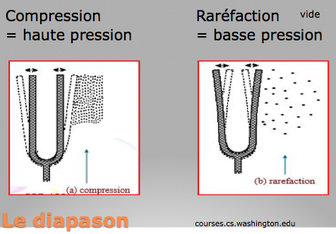

- Pression
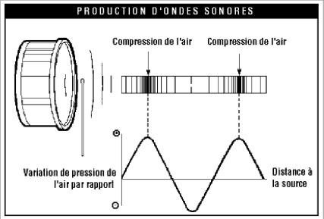
- Crète = compression
- Creu = raréfaction

- Mouvement harmonique simple: La pendule

- Mouvement harmonique simple = mouvement périodique et vitesse uniforme
- le diapason suit une mouvement harmonique simple (onde sinusoidale)
  - même vitesse, même rythme, mais trajet plus court chaque fois (chaque cycle)

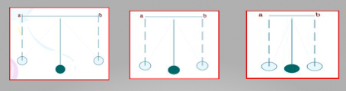

- Onde sinusoïdale (simples)
- fréquence = le nombre de cycles par seconde, mesurée en hertz (Hz)
- amplitude = variations de la pression de l’air, mesurée en micro-pascals (μPa) ou décibels (dB) : bcp de pression = forte amplitude – how loud the sound is
- longueur d’onde = longueur physique d’une période de l’onde, mesurée en mètres par seconde : chaque onde a ça longueur – entre 2 points de compression (2 cycles)
- phase = le point de départ d’une onde sur l’axe Y, mesurée en degrés. 2 ondes commencent en même temps = en phase / déphasée = lorsque une onde commence plus tôt et l’autre plus tard – donc pas alignées.
- lorsqu’on mesure l’espace entre les deux ondes on utilise le symbole PSY = degré de déphasage

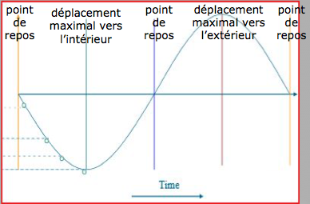

- Fréquence (Hz) = combiens de fois une onde se répète dans 1 seconde

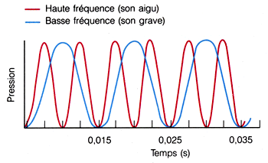
Une onde longue a une fréquence inférieure (ça ne ce répète pas souvent) à une onde courte: VRAI

how many times it hits in a second (frequence) but not how strong it is (pressure) – so frequence is independant from the pression and time

- Amplitude (μPa) = pression; son plus intense si amplitude est plus intense (how loud a sound is)

- la taille de variations de la pression de l’air
- Même fréquence pour les deux courbes = se répètent 3 fois par secondes

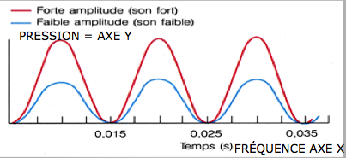

- Enveloppe d’amplitude
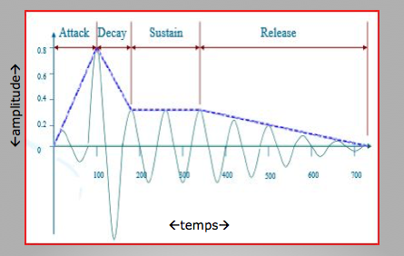
L’amplitude diminue avec le temps
Ex : bascule avec la balançoire – it slows down after a long periode of time, it just stops moving

Pourquoi est ce que l’amplitude diminue avec le temps?
Réponse: on perd l’énergie avec le temps car on traverse le milieu

- Longueur d’onde (lamda = symbole pour mesurer une longueur)

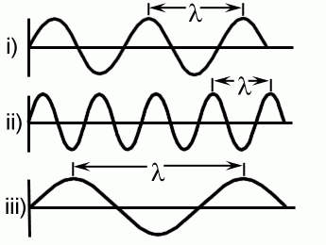
- Formule: longueur d’onde

- Longueur d’onde = Vitesse/Fréquence
- 340 mètres par seconde / 20 Hz = 17 mètres par cycle
- 340 mètres / 440 Hz = 0.773 mètres par cycle

- Phase d’ondes

- Dans ce graphique, les deux ondes ont la même longueur, même amplitude mais ils ils sont en déphasage car ils ne sont pas exactement alignées.
- Ondes en phase = beaucoup d’interférence
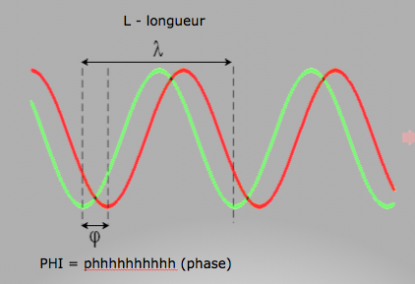

- Les harmoniques

- (presque – sauf un diapason) tout son (de la parole) est constitué d’une fréquence fondamentale et un suite d’harmoniques
- les harmoniques sont des multiples de la fréquence fondamentale (F₀)
  - ex. F₀ = 100 Hz; harmoniques = 200, 300, 400, 500 Hz, etc.
- les corps souples génèrent des harmoniques
- les corps rigides ne génèrent pas d’harmoniques, ex. un diapason car il génèrent seulement 1 onde sinusoïdale/1 fréquence
- Chaque personne a sa fréquence naturelle; les harmoniques donnent la richesse d’un son.
- Hommes = voix riche en harmonique (ex: F0 H= 100 / F= 200 – les multiples d’harmoniques d’un homme – plus car on commence plus bas (100-200-300-400-500)
Ex : Harmoniques = 200, 300, 400 l’homme a plus d’harmonique, son plus riche (100 x 2, 100 x 3, 100 x 4…)
- F = 200 Hz = 400… 600 pauvre en harmoniques, son plat (200 x 2, 200 x 3, 200 x 4)
- Fréquence fondamentale = fréquence naturelle = plus basse fréquence dans la gamme des harmoniques
- Richesse d’un son – voix va projeter plus loin/ sonne plus riche = impression qu’on a avec les harmoniques
- Plus de vibration, bcp d’harmonique = corde plus longue
- Plus rigide, moins d’harmonique – petites cordes

- Est ce que la vitesse d’une onde sonore est déterminée par sa fréquence? Non, densité des molécules qui vont jouer sur la vitesse du son dans le milieu. Vitesse est pareille, mais c’est le milieu qui détermine si il va propagé plus vite (l’eau – voyage plus vite = milieu plus dense /moins vite = air
We can’t have a wave over the X axe, why?
Axe y = amplitude (pression) (pression + / pression - )
Axe x = temps
La pression diminue + ondes de compression = lorsque le bruit se propage
Impact = son – pousse les molécules ensemble (haute pression = compression) ce qui laisse une basse (raréfaction) pression entre la bande et l’impact
BASSE – HAUTE – BASSE – HAUT
Basse pression – ling eva en dessous (creu)
Haute pression – linge en haut (crete)
Donc c’est pour cela que la courbe doit aller entre l’axe x

- Harmoniques en musique
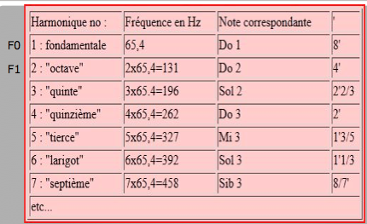
Harmonique n1 = f0
Cordes vocale – plus souple – riche en harmonique
- 8’ : Totalité de la vibration: Tuyau de 8pied – vibre tout le long de sa hauteur ondulation sur tout le 8 pied
- 4’ : Moitié du tuyau qui vibre ( 4 pied) – ondulation seulement à la moitié – ondulation sur le quart - Moitie du tuyau qui vibre

- Les harmoniques de la voix
- les cordes vocales sont des corps souples
- le son émit par les cordes vocales est riche en harmoniques
- une voix avec une F₀ plus basse est plus riche en harmoniques (like mens voice)
- Avec les harmoniques plus hauts – amplitude baisse the harmonics are not are strong

- Harmoniques et l’amplitude décroissante

- il y a une réduction graduelle d’amplitude des harmoniques avec une augmentation de la fréquence
- Réduction graduelle des harmoniques = plus faible
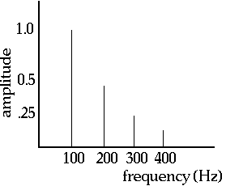

- Les ondes complexes = somme des ondes simples

- Chaque onde = différents harmoniques
- Plusieurs ondes simples (sinusoïdales) additionnées ensemble créent une onde sonore complexe
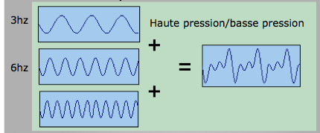
- Le théorème de Fourier :
- toute onde complexe peut être divisée en ondes sinusoïdales ou
- toute onde complexe est la somme de tous les ondes sinusoïdales

- La somme de trois ondes sinusoïdales
Linge noire = somme des 2 onde ssinusoidales
ondes complexes:facon dont les 2 ondes simple sont ajoutées
Ondes: Sinusoïdales, triangulaires, dents de scie, carrées

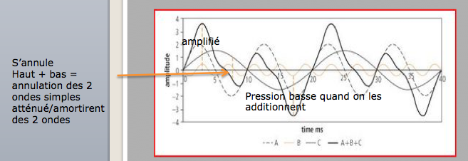

Chapitre 2: La physique du son II - Décibels, Résonance et la Théorie Source-Filtre

L’intensité d’un son est mesurée sur une échelle logarithmique de décibels

- La perception de l’intensité

- la perception humaine ne correspond que rarement aux valeurs physiques et mesurables des stimuli.
  - ex. la perception de la clarté et l’obscurité
- le système auditif répond à une énorme gamme d’intensités
  - la limite supérieure est plus d’un million de fois plus intense que la limite inférieure
- si l’intensité est doublée sur une échelle numérique, ceci n’est pas perçu comme un doublement de l’intensité sonore
- la relation entre l’intensité perçue (= la sonie) et l’intensité acoustique (physique->l’amplitude) est logarithmique
- Intensité physique = fréquence

- Décibels (dB)

- le terme « bel » est nommé après Alexander Graham Bell
  - 1 décibel = 1/10 bel
- l’échelle de décibels est une façon d’exprimer l’amplitude qui est mieux corrélée avec notre perception de l’intensité; façon de mieux expliquer comment l’oreille humaine perçoit les sons
- l’échelle de décibels est une échelle logarithmique – 2x plus intense – pas nécessairement ce qu’on entend
  - incréments sont en puissances de dix
  - 2dB = 10² (100 μPa), 3dB = 10³ (1 000 μPa), etc.
- la formule:
  - un bel = log₁₀(x²/r²)
  - un décibel = 10 log₁₀(x²/r²)
  - x = pression sonore en micropascals (μPa)
  - r = niveau de référence: 20 μPa (seuil d’audition d’une tonalité de 1 000 Hz)
- les valeurs sont nommés dB SPL (Sound Pressure Level)
  - en français: NPA (Niveau de pression acoustique)
- Notre point de référence est plus haut

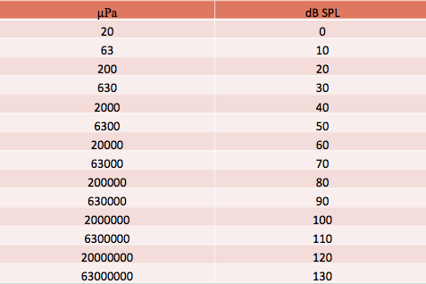
- μPa (amplitude) vs dB SPL

- Quelques niveaux de décibels

- 85db dans un temps prolongé endommage l’oreille
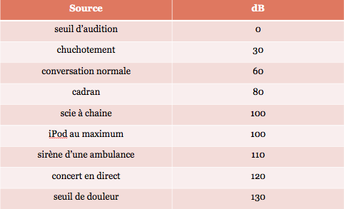

Tout objet a une fréquence de résonance naturelle

- Résonance

-Une chanteuse brise un verre de vin avec sa voix: la note que fait la chanteuse faut que ça résonne avec le verre pour pouvoir le casser
-Chaque objet à sa fréquence de base = fréquence de résonance naturelle
  - dépend de sa masse, forme et rigidité
    - diapason: très rigide
    - cordes de guitare: souple
      - corde épaisse: vibration plus lente
      - corde mince: vibration plus vite
-aussi les multiples de la fréquence naturelle
-cavité orale = résonance naturelle
- résonance: analogie
  - une balançoire: pousse au bon moment = amplification; pousse au mauvais moment = atténuation
-la résonance: comme un filtre

- La théorie Source-Filtre
- le conduit vocal est un système de résonance/résonateur (ex : cavité/résonateur pharyngale)
- les cordes vocales sont la source du son
- le conduit vocal agit comme le filtre = augmente /rejette certaines fréquences
  - comme une passoire
- la source peut être périodique = régulier / ou apériodique = aléatoire
  - périodique: ex. les voyelles (ondes sonore reviennent régulièrement) – cordes: périodique
  - apériodique: ex. les fricatives (2e source = génère la turbulence avec la langue tsssss)
  - On peut changer la forme dépendamment ou on met notre langue – change quelle fréquence a etre amplifié de la bouche
- Ssssssssssssss = friction
- Fricative voisée zzzzzzz = voisement du layrnx + friction aperiodique
- [z] – 2 sources: cordes vocales (périodique) / alvéoles (apériodique sss)
- Ssss, chhhhhh = sons fricatives
- Fricatives : [f,v,s,z, chhhh (comme dans cher, jjjjjjj (je) ]

La source est filtrée par le conduit vocal: les fréquences de résonance naturelles du conduit sont déterminées par la forme des cavités buccale (formes des lèvres, la langue), nasale et pharyngale

- Sons périodiques

-avec la tension et un flux d’air, les cordes vocales vont s’ouvrir et se renfermer rapidement créant des poussées de pression d’air (ouverture/fermeture rapide crée des pressions d’air = voisement)
-les cordes vocales sont épaisses et souples: une source riche en harmoniques
-les cordes vibrantes bourdonnent (cordes vibrent = voisement)
  - c’est le filtre du conduit vocal qui donne le son de la parole
-la forme du conduit vocal change avec différents sons
  - ex. [i, u, a] – on change la forme des cavités, font en sorte de certains fréquences sont retenue/rejeté = ceci nous donne différents voyelles/sons
-chaque forme fait résonner certaines fréquences et amorti d’autres fréquences
  - amortissement = atténuation

- Le conduit vocal: un tube

- analogies: les tuyaux d’orgue, bouteilles remplies d’eau à différents niveaux, instruments à vent
  - tube plus long = note plus basse
- les ondes sonores rebondissent
  - ex. écho
- réflexion des ondes dans le conduit vocal
  - certaines fréquences sont amplifiées
  - d’autres fréquences sont amorties
- Tubes = filtres (nez, pharynx….)
- Cordes = source
- Bourdonnement = sons voisés

- Les tubes comme filtres

  - À cause du processus de résonance, les tubes fonctionnent comme des filtres pour le son (certaines fréquences sont amplifiées)
  - Si plusieurs fréquences sont introduites dans un bout du tube,
    - celles qui correspondent à la longueur du tube seront fortes à l’autre bout du tube;
    - celles qui ne correspondent pas la longueur du tube seront amorties et seront très faibles à l’autre bout du tube.

- Modèle à un tube [ə] (SCHWA – langue à sa position de repos):
Tube uniforme
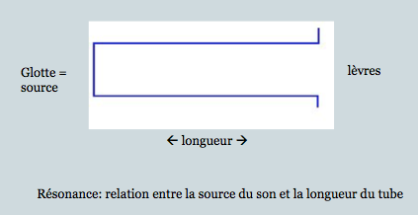

- Tube de résonance pour la voyelle [ə] (schwa)

Résonance: relation entre la source du son et la longueur du tube

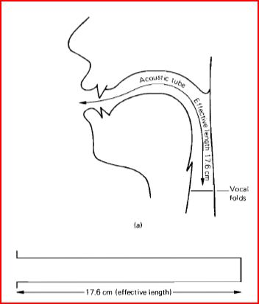

- Modèle à deux tubes [u]
- Grande cavité en arrière des lèvres

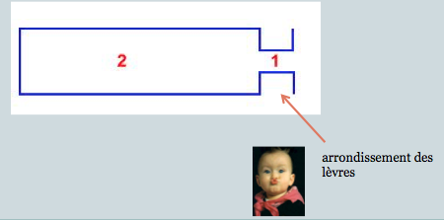

- Modèle à deux tubes – représentation du conduit vocal [a] (voyelle [a])
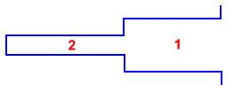

- Plus grande cavité en avant car on ouvre les mâchoires
[OUU] – plus fermé
2 = gorge – oro pharynx

- Modèle à quatre tubes - Représente mieux la réalité

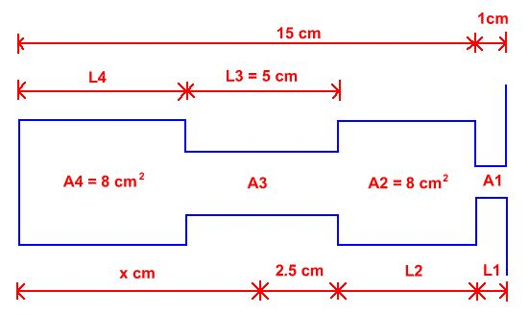

- Les Formants

-formants = les fréquences qui sont amplifiées par le conduit vocal
-F1, F2, F3, etc.
-Les trois premiers formants (et surtout F1 et F2) sont les plus importants pour l’identification des sons de la parole, en particulier, les voyelles
-F1 indique l’hauteur de la voyelle, ex. [i] vs [a]
-F2 indique la postériorité, ex. [i] vs [u]; i = antérieur / u = postérieur
-F3 distingue les rhotiques, ex. [ɚ] ou [ɹ] de l’anglais, des non-rhotiques

Dans la cavité du conduit (bouche) les fréquences qui sont amplifiées pression plus haute/forte plus d’énergie/force = formant
Certaines fréquences sont amplifiées par la bouche
- filtre = retient certains son pour produire certains son en particulier – impose une forme différente
- certaines fréquences ont plus d’énergie que d’autre
- filtre = forme que tu peux faire d’après la position de la bouche
- l’ensemble de F1,F2,F3 donne le son au complet – F2,F3 sont les harmoniques de F1

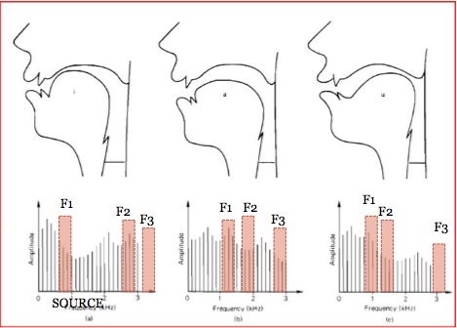

- Spectre

- Spectre acoustique. Graphique représentant le résultat de la décomposition d'un son complexe en ses composants, ou formants, où chaque formant est donné en fonction de sa fréquence et de l'énergie qu'il transporte.

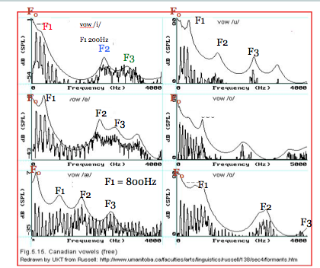
EXERCICE :

-F1 de [i] est plus bas (200Hz) comparé aux fréquences [a] qui sont augmentées
- I = voyelle haute
- A = voyelle basse
-voyelle [u] = postérieur (800Hz = F2)
[i] = antérieur (2000Hz = F2)

Relation entre F2 et la postériorité : si le F2 est plus élevé = antérieur
plus bas = postérieur

IMPORTANT:
F1 – ouverture de la langue (mâchoire ouvert/fermé)
F2 – langue avancée vers les lèvres
F3 – rhoticité

Conclusion :
- pour une voyelle fermé/haute (comme [i] où la mâchoire est fermée), F1 est plus bas
- pour une voyelle ouvert/basse (comme [a] où la mâchoire est ouverte), F1 est plus élevée

- Les formants et le système phonologique

- les valeurs absolues des fréquences des formants ne sont pas cruciales
- c’est plutôt leurs liens relatifs - Dépend de la personne – niveaux de fréquences F1,F2,F3 relatives
  - ex. F1 d’une voyelle est plus bas que F1 d’une autre voyelle
  - ex. F2 d’une voyelle est plus haut que F2 d’une autre voyelle


